04.05.2020 – kl. VIIIa – zdalne nauczanie - matematyka

Przerabiamy lekcję – Symetralna odcinka (podręcznik str.216-218)

Na tej lekcji nauczysz się, czym jest symetralna odcinka oraz jej konstrukcji.

Przeanalizuj ze zrozumieniem temat w podręczniku oraz poniższą konstrukcję, a następnie postaraj się samemu wyznaczyć symetralną odcinka.
Konstrukcja symetralnej odcinka – to podział odcinka na dwie równe części wykonując prostą prostopadłą przechodzącą przez jego środek. Do jej narysowania niezbędna jest linijka oraz cyrkiel.
Wykonanie konstrukcji najlepiej zobrazować w czterech krokach:

Krok 1
Rysujesz odcinek AB.

Krok 2
Wbij nóżkę cyrkla w punkt A i odmierz rozwartość cyrkla większą niż połowa odcinka. Nie zmieniając rozwartości cyrkla narysuj dwa wyraźne łuki: nad i pod odcinkiem.
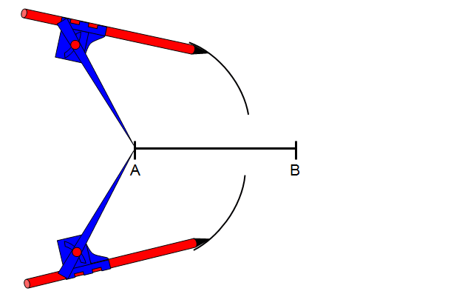

Krok 3
Tą samą rozwartością cyrkla rysujesz łuki z drugiego końca odcinka, czyli z punktu B.
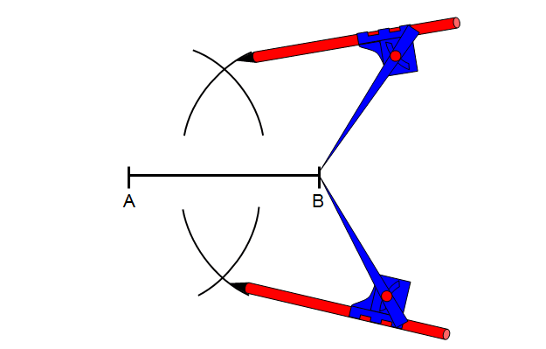
Krok 4
Otrzymane łuki przecinają się w dwóch punktach. Jeden na górze drugi na dole odcinka. W tym kroku łączysz otrzymane dwa punkty prostą symetralną.
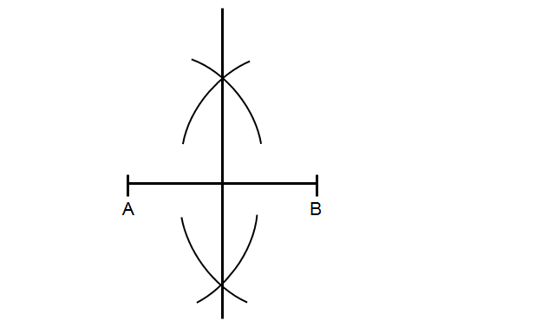

W zrozumieniu tematu i nauczeniu się tej konstrukcji pomocny będzie materiał zawarty pod poniższymi linkami:
- https://www.youtube.com/watch?v=5Wp3BWhq2Wo
- Materiał dodatkowy
https://www.youtube.com/watch?v=zUgNLiSU-EU

